营运部发(2023)163号 签发人：谭莉杨
关于惠氏系列活动、小岢清洗液系列及卫生巾的陈列通知
- 物料
物料 | 陈列 | 陈列方式 | 备注
惠氏  陈列 | 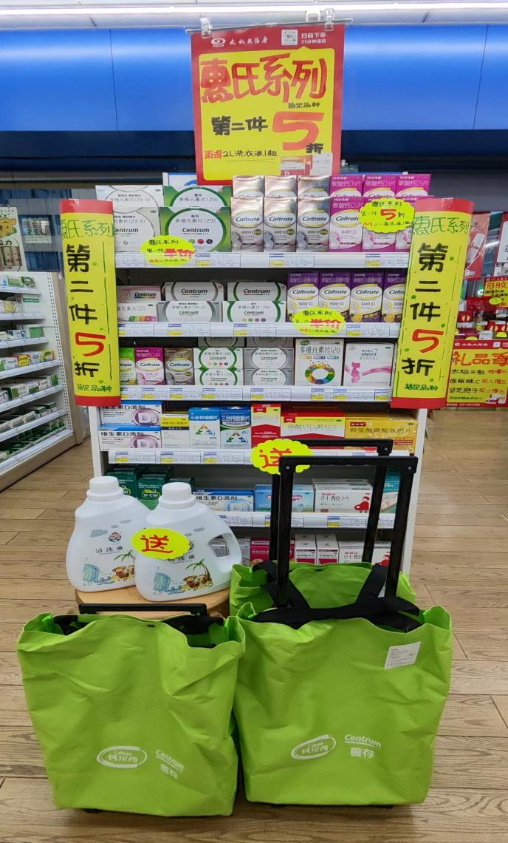 | - 【惠氏系列 第二盒5折】门店书写  - 惠氏品种的陈列：  1.如果货品多可以每个品种陈列一层，  2.货品少的话，陈列如图保证丰满  - 海报和竖式层条都要书写（如图）  - 惠氏的品种前陈列拉杆车、洗衣液、水杯等惠氏的其他赠品
小岢  清洗液 | 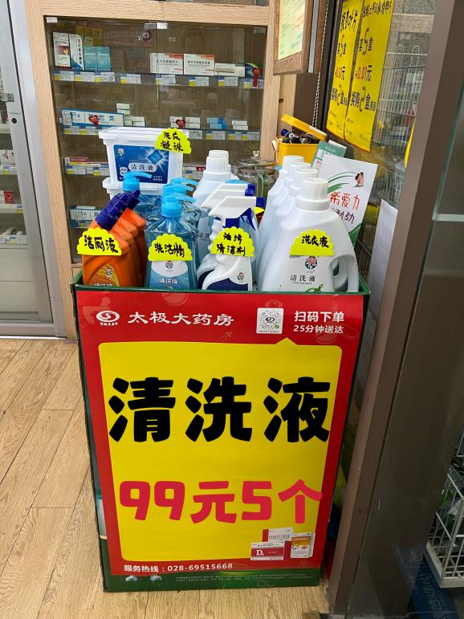 | - 小岢清洗液系列品种陈列  - 藿香花车的藿香及冲剂陈列替换为【小岢系列品种陈列】  - 小岢系列（洗衣凝珠、洗衣液、洗洁精、油污清洁剂、洁厕剂）书写爆炸卡，张贴在对应品种前。  - 花车用大pop张贴遮住，书写内容【清洗液 99元5个】 如图
卫生巾系列 | 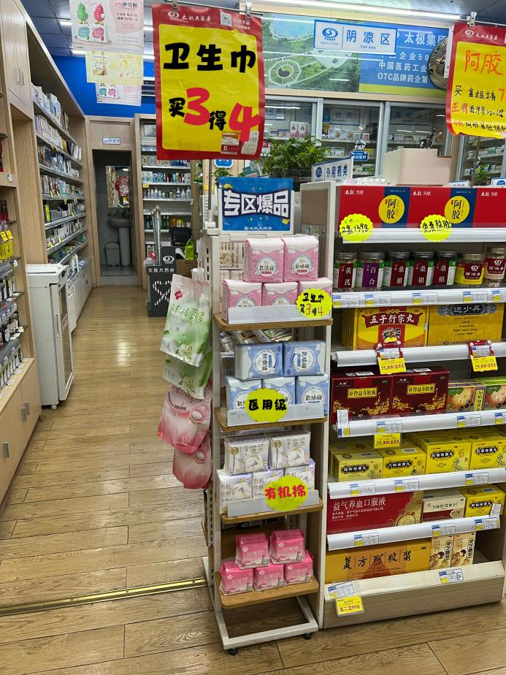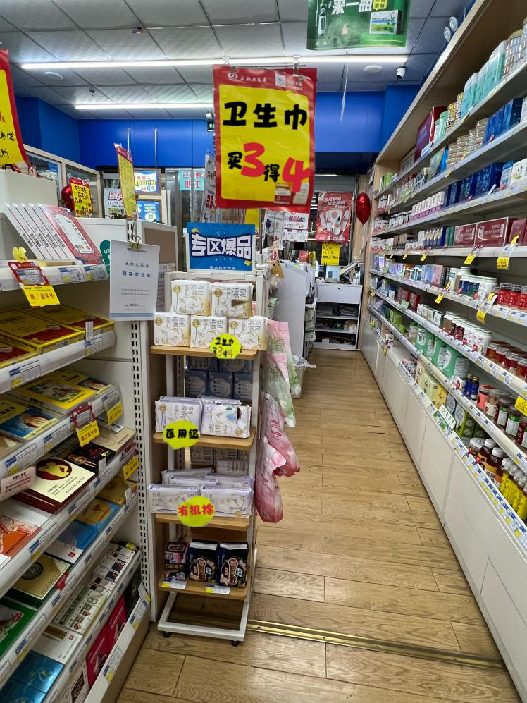  正面 背面 | - 彩虹驱蚊系列的立架陈列取消，替换【软风、有机棉卫生巾系列陈列】  - 书写  【卫生巾 买3得4】pop  爆炸卡书写 【买3得4】、【有机棉】、【医用级】、【超薄】卖点  - 立式展架必须双面陈列，单面陈列营运部点检到上缴成长金30元

三、检核：
门店：2023年9月19日下午15点前完成陈列，片区长要在9月19日下午20点前在各片区核检，不发、迟发、少发，按30元/店收取成长基金。
营运部：于9月19日下午22点前在片区群检核。发现门店执行不到位，片区主管未检核的，片区主管罚10元，门店罚款30元.
复检：片区主管现场巡店及药店管家检核。
营运部
2023年9月18日
主题词：惠氏系列活动、小岢清洗液系列及卫生巾 营运部 2023年9月18日印发
打印：张艳 核对：王四维

